104年臺南市主委盃獨木舟錦標賽
活動辦法
一、 目 的：為提倡獨木舟休閒運動發展，加以推廣水域遊憩活動，提升國
人重視休閒運動觀念。
二、 指導單位：臺南市政府。
三、 承辦單位：臺南市體育總會輕艇委員會。
四、 協辦單位: 臺南市體育處、 臺南市體育總會、四草舟屋、277自轉車、
台南應用科技大學運動休閒與健康管理系 。
五、 比賽日期：104年12月20日(星期日)，共計一日。
六、 比賽地點：四草舟屋(台南市安南區四草大道699號)
七、 報名日期：即日起至104年12月11日下午5：00止。
八、 比賽項目:

組別 | 項目 | 距離 | 備註
公開男子組 | 雙人獨木舟 | 100M | 可1男1女
公開女子組 | 雙人獨木舟 | 100M
大專男子組 | 雙人獨木舟 | 100M | 可1男1女
大專女子組 | 雙人獨木舟 | 100M
高中男子組 | 雙人獨木舟 | 100M | 可1男1女
高中女子組 | 雙人獨木舟 | 100M
國中男子組 | 雙人獨木舟 | 100M | 可1男1女
國中女子組 | 雙人獨木舟 | 100M

九、 比賽辦法:採用3水道競速場地，比賽距離為100公尺，預賽計時取前9
名，準決賽分組第1進入決賽，其餘按時間排名4-9名。
十、 報名辦法：
(一) 每人限報一個組別，不得跨組參賽。
(二) 報名資格:
1.公開男、女組：凡熱愛獨木舟運動愛好者皆可參加。
2.國中、高中及大專組以學生證為準，比賽時須攜帶學生證供大會查驗。
如未帶證明文件不得出賽。
(三) 報名費：
1.國、高中組每艘新台幣100元整，請於報名時繳交。
2.大專、公開組每艘新台幣200元整，請於報名時繳交。
(四)報名方式:
1.報名表請填妥並於104年12月11日前以E-mail傳送，報名費請於比賽
當天繳交，線上報名後請來電（信）告知。聯繫人：林郁翔 先生，電話：
0912766272，E-mail：d751120@hotmail.com Line:d751120
2.四草舟屋現場報名及繳交報名費，住址:台南市安南區四草大道699號。
3.277自轉車現場報名及繳交報名費，住址:台南市安平區文平路277號。
(五)比賽期間大會未提供午餐便當，請各隊自理。
(六)艇隻、划槳由大會統一提供。
十一、賽事日程如下：
日期 | 時間 |  | 比賽組別
12月20日 | 8:30-09:00 | 報到
12月20日 | 09:00-12:00 | 預賽 | 國中男子組  國中女子組  高中男子組  高中女子組  大專男子組  大專女子組
12月20日 | 午休 12:00-13:00
12月20日 | 13:00-17:00 | 預賽 | 公開男子組  公開女子組
12月20日 | 13:00-17:00 | 準決賽 | 國中男子組  國中女子組  高中男子組  高中女子組  大專男子組  大專女子組  公開男子組  公開女子組
12月20日 | 13:00-17:00 | 決賽 | 國中男子組  國中女子組  高中男子組  高中女子組  大專男子組  大專女子組  公開男子組  公開女子組
※比賽流程由主辦單位依實際狀況調整
十二、 獎勵方法：各競賽組別前9名頒發獎狀,前3名贈送小禮物。
十三、 地理位置圖
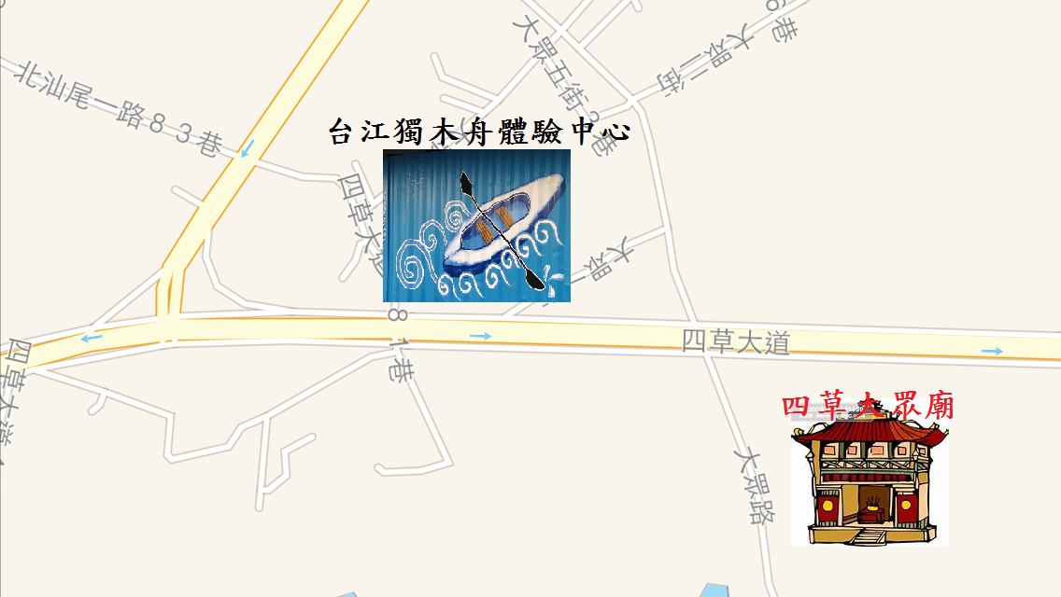
國道南下：
國道一號/國道三號→轉國道8號臺南支線→接安吉路（17甲）→右轉台江大道（17乙）→左轉安明路→右轉本田路→左轉四草大道→過大眾路路口直駛200公尺即可抵達四草舟屋。
國道北上：
國道一號/國道三號→往四草大眾廟快速道路台86線→右轉接台17線→左轉安平路→右轉安北路→右轉上四草大橋後至四草大道直行1.2公里即可抵達四草舟屋。

104年台南市主委盃獨木舟錦標賽 報名表
聯絡人: 電話: E-mail:
組別 | 隊伍名稱 | 姓 名 | 性 別 | 出生年月日 | 身分證字號

報名方式:
□ E-mail報名，報名費請於比賽繳交。
□ 至四草舟屋現場報名 □繳交報名費。
□ 至277自轉車現場報名 □繳交報名費。
＊報名截止至104年12月11日
＊同一組別可自行增加報名表格

請加入Line:d751120，將會有台江獨木舟體驗中心群組，或搜尋台江獨木舟體驗中心粉絲團，如有最新資訊、活動將公告在群組上，感謝大家。

